第五讲 连实物图、画电路图、设计电路方法
【考点自测】
- 电路图 负极 并联
- 电流 方块 。
- 并联 串联 干路 支路
【典型例题】
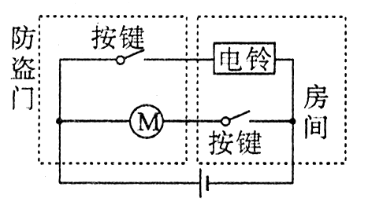
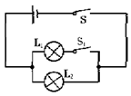
例1 同步练习1

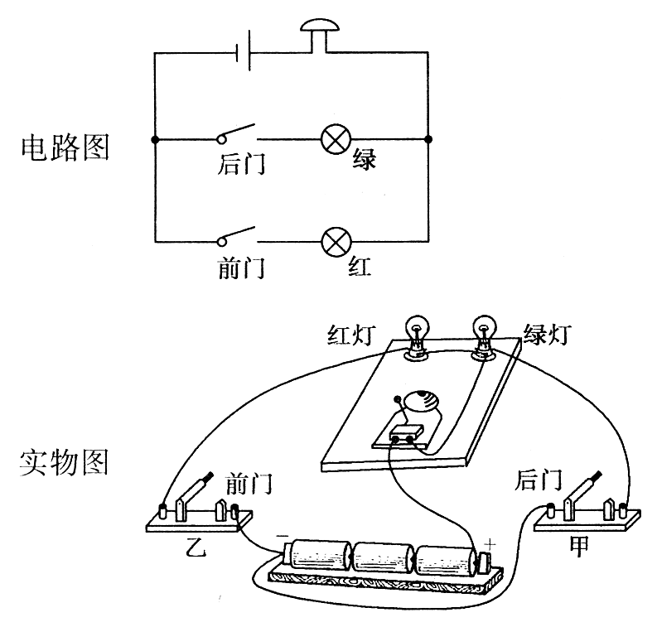
例2

同步练习2

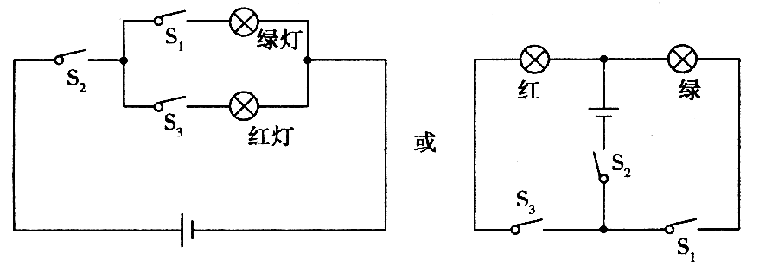
图

【检测反馈】
1. B 21．A 32．D 4. D 53．A 64．D 7. C 85．B
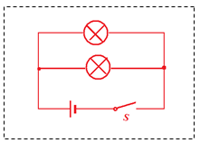
9. 10.
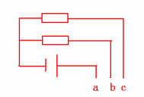

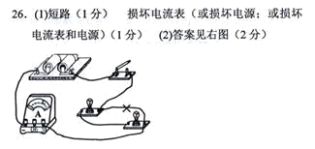
11.

12. 13
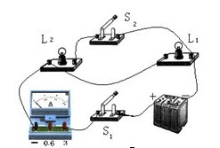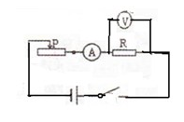
14. 15
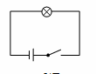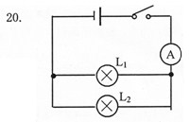
【作业与反思】
1. A 2 .C 3 .B 4. B 5. A 6. D 7. D 8.B
9. 10.
6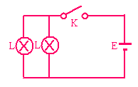 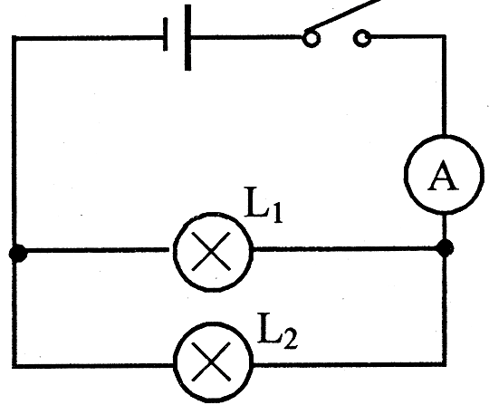
11. 12.
厕所1
厕所2
指示灯
电源
S₁
S₂
A
S
S₂
S₁
L₁
L₂
13.略 14.
A
S
S₂
S₁
L₁
L₂

